**直播助手打印姬使用教程**

**打印姬功能只有高级版授权才能使用，并且打印姬功能只适配易联云K4，K6，K7云打印机，不适配其他品牌和型号打印机，推荐使用K6型号，该型号经过全面测试。**

**1.首先必须自备1台易联云K6系列云打印机**

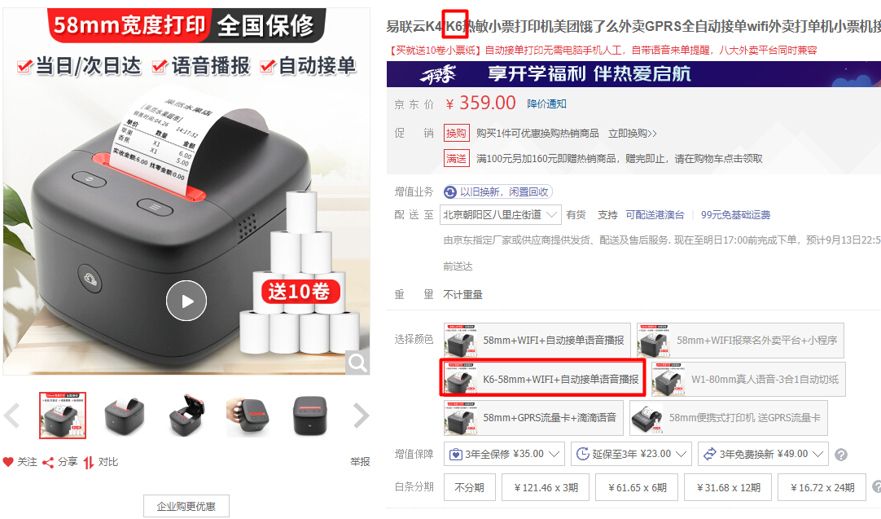

**2.自备易联云K6打印机后，自己按照官方的说明书进行打印机设备WIFI连网设置操作，并通过易联云官方公众号绑定注册自己的打印机终端。(**[**http://weixin.yilianyun.net/home/index**](http://weixin.yilianyun.net/home/index)**)，绑定完成后最终效果如下，用自己的易联云注册账号登录后，会显示自己已经绑定的云打印机：**

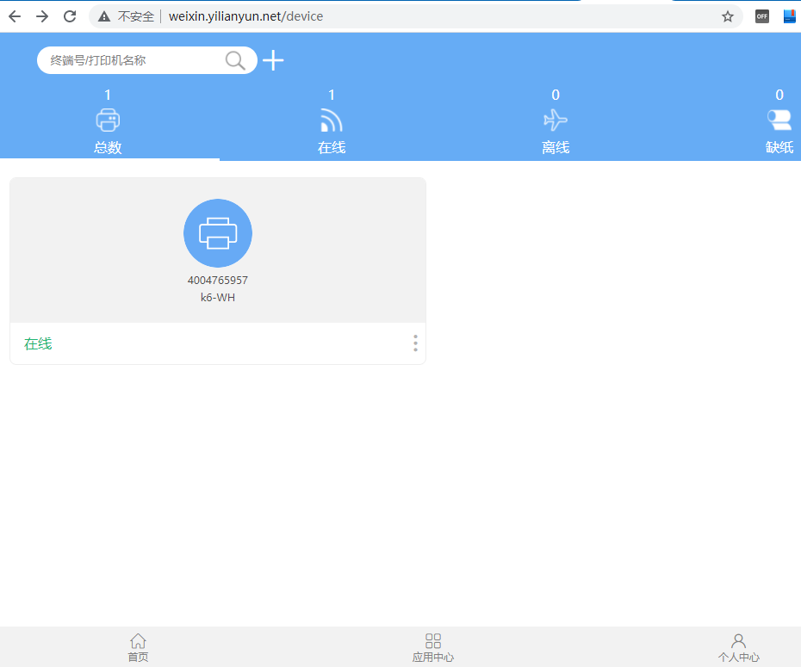

注意：必须注册易联云账号并绑定自己购买的云打印机，否则无法进行后续和直播助手打印姬的设备授权绑定操作。

**3.通过直播助手打印姬，绑定以上已经注册过的云打印机。点击设备授权。**

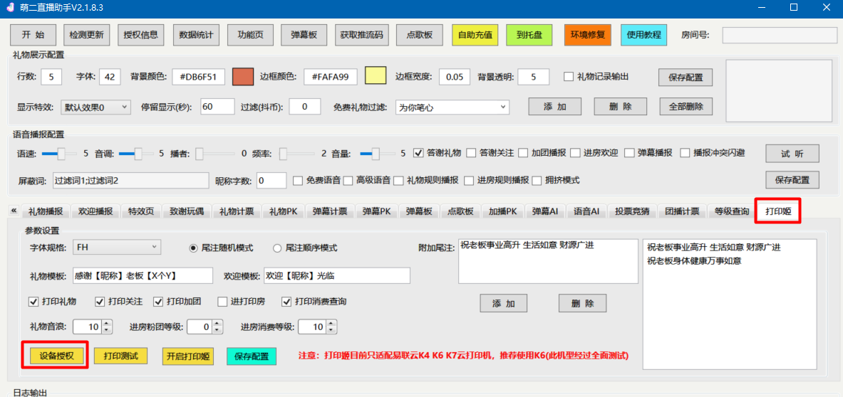

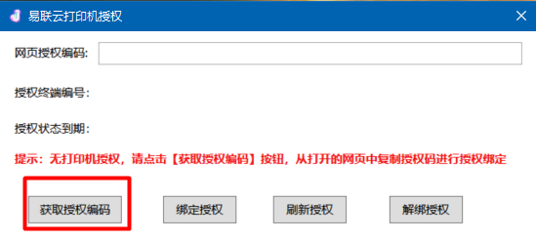

如果没有已经绑定过的打印机授权，授权终端编号和授权状态到期都是空白的。点击《获取授权编码》，打开易联云网页开始进行打印机绑定授权。推荐本机使用chrome浏览器，别的浏览器可能会有问题。

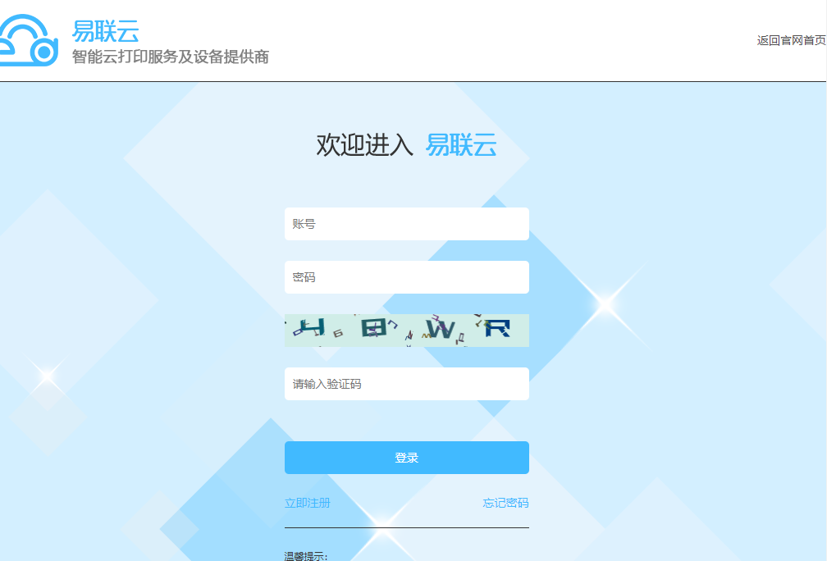

过程中可能需要登录你以前注册绑定的易联云账号，自己登录即可。登录后会看到自己以前已经绑定过的打印机，选中，并点击授权。

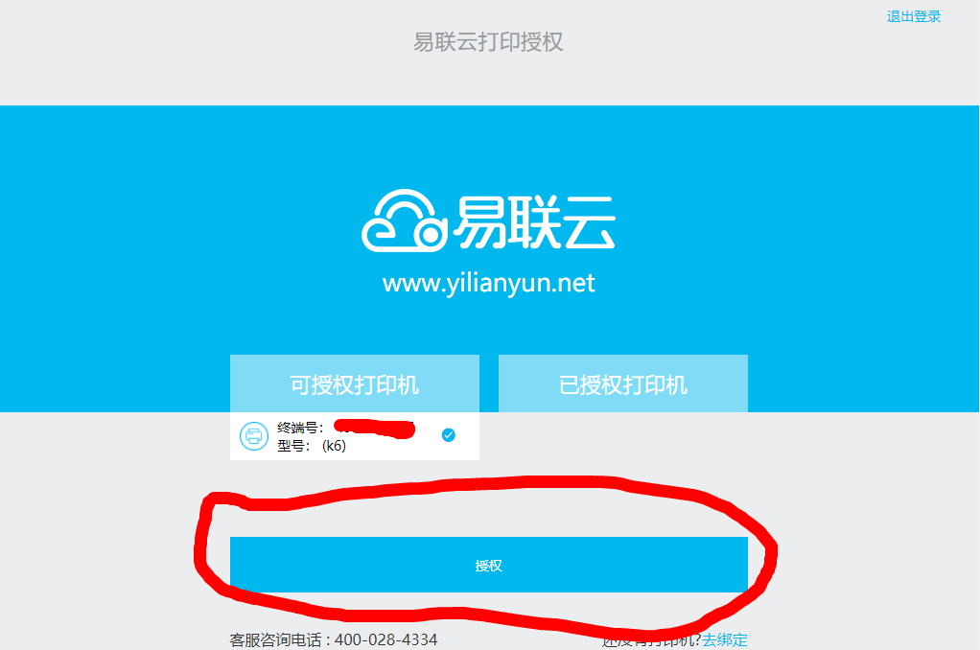

然后网页会跳转显示授权码

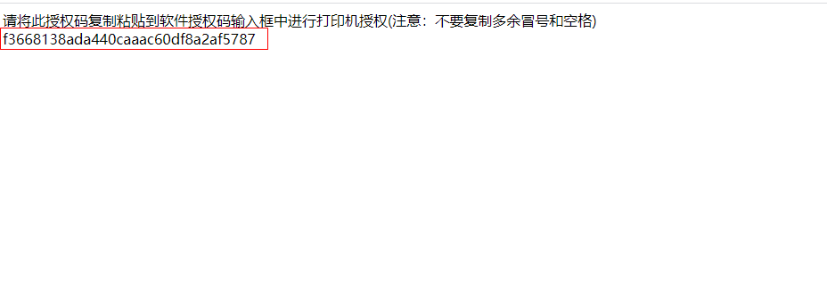

请复制这串授权码，并粘贴到先前打开的打印姬授权窗口中的输入框中，此授权码5分钟有效，必须在5分钟内进行操作：

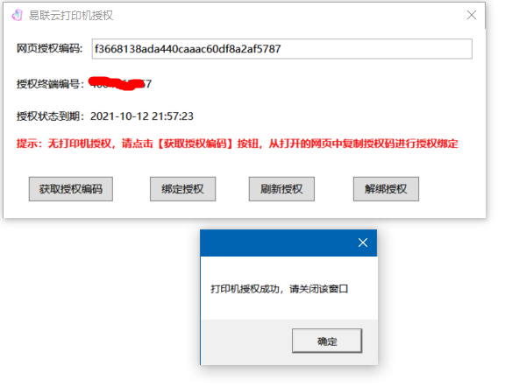

粘贴授权码，并点击下方的《绑定授权》，没问题的话会弹出打印机授权成功，关闭窗口即可。此时，授权窗体也会显示授权终端编号和该授权到期时间。一般绑定授权操作不用每次都重新进行，当授权状态快到期时，点击《刷新授权》按钮即可续订延续授权，一般授权时长是30天。

**4.刷新授权和解除授权**

如果打印机授权快到期了，可以在到期之前，点击《刷新授权》按钮对授权进行续订30天。

如果不想将打印机授权给直播助手使用了，可点击《解绑授权》，解除授权。

**5.打印姬功能使用**

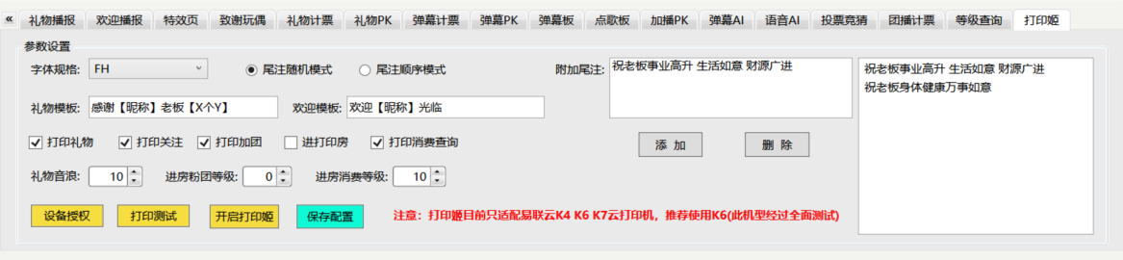

设备授权完成后，可进行打印测试。打印姬提供礼物、关注、加团、进房、消费查询5种类型打印输出，需要哪个功能勾选并保存设置即可。其中《打印礼物》可设置起打的礼物音浪，《打印进房》可设置进房粉丝团和消费等级的限制。其中打印礼物和打印进房可以自定义打印的文字内容模板，注意，模板中【XXX】内容不允许删除或者修改，否则无法使用。另外，提供祝福语尾注功能，自己添加设置，不需要的话，删除清空保存即可。

6.效果如下：

